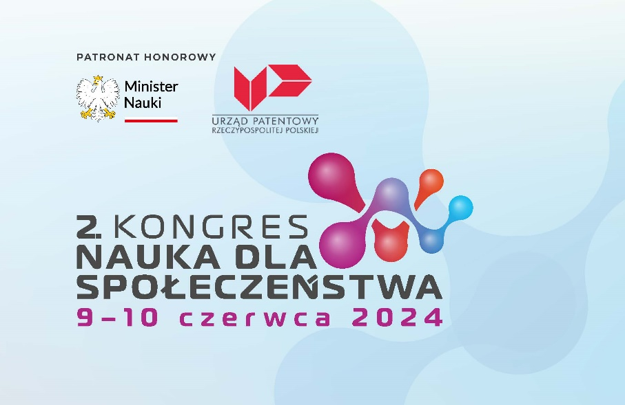

**Zaproszenie na**

**2. Kongres „Nauka dla społeczeństwa”**

**To będzie prawdziwa uczta naukowa!**

W imieniu organizatorów – jednostek naukowych i edukacyjnych, współorganizatorów, ekspertów oraz popularyzatorów nauki – z ogromną przyjemnością zapraszamy na drugą edycję Kongresu „Nauka dla społeczeństwa”. Wydarzenie odbędzie się **w dniach 9–10 czerwca na terenie Politechniki Warszawskiej oraz Światowego Centrum Słuchu Instytutu Fizjologii   
i Patologii Słuchu.** Kongres odbędzie pod honorowym patronatem Ministra Nauki i Urzędu Patentowego RP, a tegoroczne hasło brzmi: „Tak nauka w Polsce wpływa na życie każdego Polaka”.

Organizatorem Kongresu jest Rada Główna Instytutów Badawczych we współpracy   
z Politechniką Warszawską, Radą Dyrektorów Jednostek Naukowych PAN, Instytutem Fizjologii i Patologii Słuchu, Komitetem Nauk Klinicznych PAN oraz Instytutem Narządów Zmysłów. Wsparcie naukowe zapewniają eksperci z czołowych ośrodków uniwersyteckich   
w Polsce i na świecie.

– *Głównym celem Kongresu jest intensywna promocja osiągnięć naukowych, które mają zasadniczy lub znaczący wpływ na poziom życia i rozwój współczesnego społeczeństwa. Tego typu działania powinny być stałym elementem pracy zawodowej każdego naukowca, zespołu ekspertów i jednostek naukowych* – podkreśla prof. Henryk Skarżyński, przewodniczący Rady Głównej Instytutów Badawczych, dyrektor Instytutu Fizjologii i Patologii Słuchu.

Celem 2. Kongresu „Nauka dla społeczeństwa” jest podkreślenie i intensywna promocja osiągnięć naukowych, które znacząco przyczyniają się do poprawy jakości życia i są siłą napędową rozwoju współczesnego społeczeństwa. W dzisiejszym świecie, gdzie nauka   
i technologia ewoluują w niezwykle szybkim tempie, istotne jest, aby społeczeństwo miało dostęp do wiedzy na temat tych zmian oraz rozumiało ich wpływ na codzienne życie.

Program Kongresu został starannie zaplanowany, aby zapewnić uczestnikom możliwość dogłębnego zrozumienia najnowszych trendów i innowacji w różnych dziedzinach nauki. Będą debaty merytoryczne, wykłady i prezentacje. Wybitni eksperci przybliżą kluczowe wyzwania   
i możliwości, które nauka przynosi współczesnemu światu.

Podczas rozmów w gronie naukowców i popularyzatorów nauki będzie można dowiedzieć się wiele o najnowszych badaniach i ich praktycznych zastosowaniach w codziennym życiu, co z kolei może stać się inspiracją do dalszych poszukiwań i implementacji naukowych osiągnięć.

Kluczowym elementem Kongresu będą prezentacje najważniejszych wdrożeń naukowych, które zilustrują realne efekty pracy instytutów badawczych w Polsce w praktycznych zastosowaniach. Prezentacje te będą pokazywać, jak nowoczesne technologie, odkrycia medyczne, rozwiązania inżynieryjne i inne naukowe przełomy zostały zastosowane, aby poprawić standardy życia i rozwiązać istotne problemy społeczne.

Szczegółowy program i przebieg całego wydarzenia, w tym transmisje online, dostępne są na oficjalnej stronie kongresu: [nauka-dla-spoleczenstwa.pl](http://nauka-dla-spoleczenstwa.pl).

Kongres „Nauka dla społeczeństwa” to wyjątkowa okazja do spotkania z czołowymi polskimi naukowcami i ekspertami, którzy na co dzień pracują nad rozwojem nauki i technologii   
w służbie społeczeństwu. Zapraszamy do wzięcia udziału w tej inspirującej wymianie wiedzy   
i doświadczeń, które mają realny wpływ na jakość życia i rozwój nas wszystkich. Kongres to niepowtarzalna okazja, aby na własne oczy zobaczyć, jak nauka w Polsce wpływa na życie każdego Polaka.

Zapraszamy serdecznie do uczestnictwa w tym niezwykłym wydarzeniu!

Renata Korneluk

Rzecznik Prasowy Kongresu Nauka dla Społeczeństwa